「あめふり」 北原白秋作詞・中山晋平作曲

①あめあめ ふれふれ かあさんが
じゃのめで おむかい うれしいな
ピッチピッチ チャップチャップ
ランランラン

②かけましょ かばんを かあさんの
あとから ゆこゆこ かねがなる
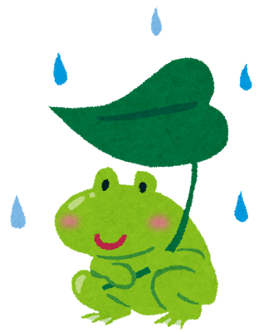
ピッチピッチ チャップチャップ
ランランラン

③あらあら あのこは ずぶぬれだ
やなぎの ねかたで ないている
ピッチピッチ チャップチャップ
ランランラン

④かあさん ぼくのを かしましょか
きみきみ このかさ さしたまえ
ピッチピッチ チャップチャップ
ランランラン

⑤ぼくなら いいんだ かあさんの
おおきな じゃのめに はいってく
ピッチピッチ チャップチャップ
ランランラン
「あめふり」 北原白秋作詞・中山晋平作曲

①あめあめ ふれふれ かあさんが
じゃのめで おむかい うれしいな
ピッチピッチ チャップチャップ
ランランラン

②かけましょ かばんを かあさんの
あとから ゆこゆこ かねがなる
ピッチピッチ チャップチャップ
ランランラン
③あらあら あのこは ずぶぬれだ
やなぎの ねかたで ないている
ピッチピッチ チャップチャップ
ランランラン

④かあさん ぼくのを かしましょか
きみきみ このかさ さしたまえ
ピッチピッチ チャップチャップ
ランランラン

⑤ぼくなら いいんだ かあさんの
おおきな じゃのめに はいってく
ピッチピッチ チャップチャップ
ランランラン

